Дата 10.12.2015
Документ Чертеж D:\Мои документы\Чертежи Компас\2011 год\Пакистан\Ф 1016 мм № КР-0053-11 изм.1 (DE-901 32).cdw\ Ширяева О.Г. тел.: 35 96 84
---------------------------------------------------------------------------------------------------------------------------------------------
Координаты точки

Точка 1
x = 0.000000 мм
y = 0.000000 мм

Точка 2
x = 100.000000 мм
y = -49.250000 мм

Точка 3
x = 163.829873 мм
y = -49.250000 мм

Точка 4
x = 180.881350 мм
y = -35.686643 мм

Точка 5
x = 182.457021 мм
y = -28.861661 мм

Точка 6
x = 241.718868 мм
y = 28.589008 мм

Точка 7
x = 374.955636 мм
y = 55.023475 мм

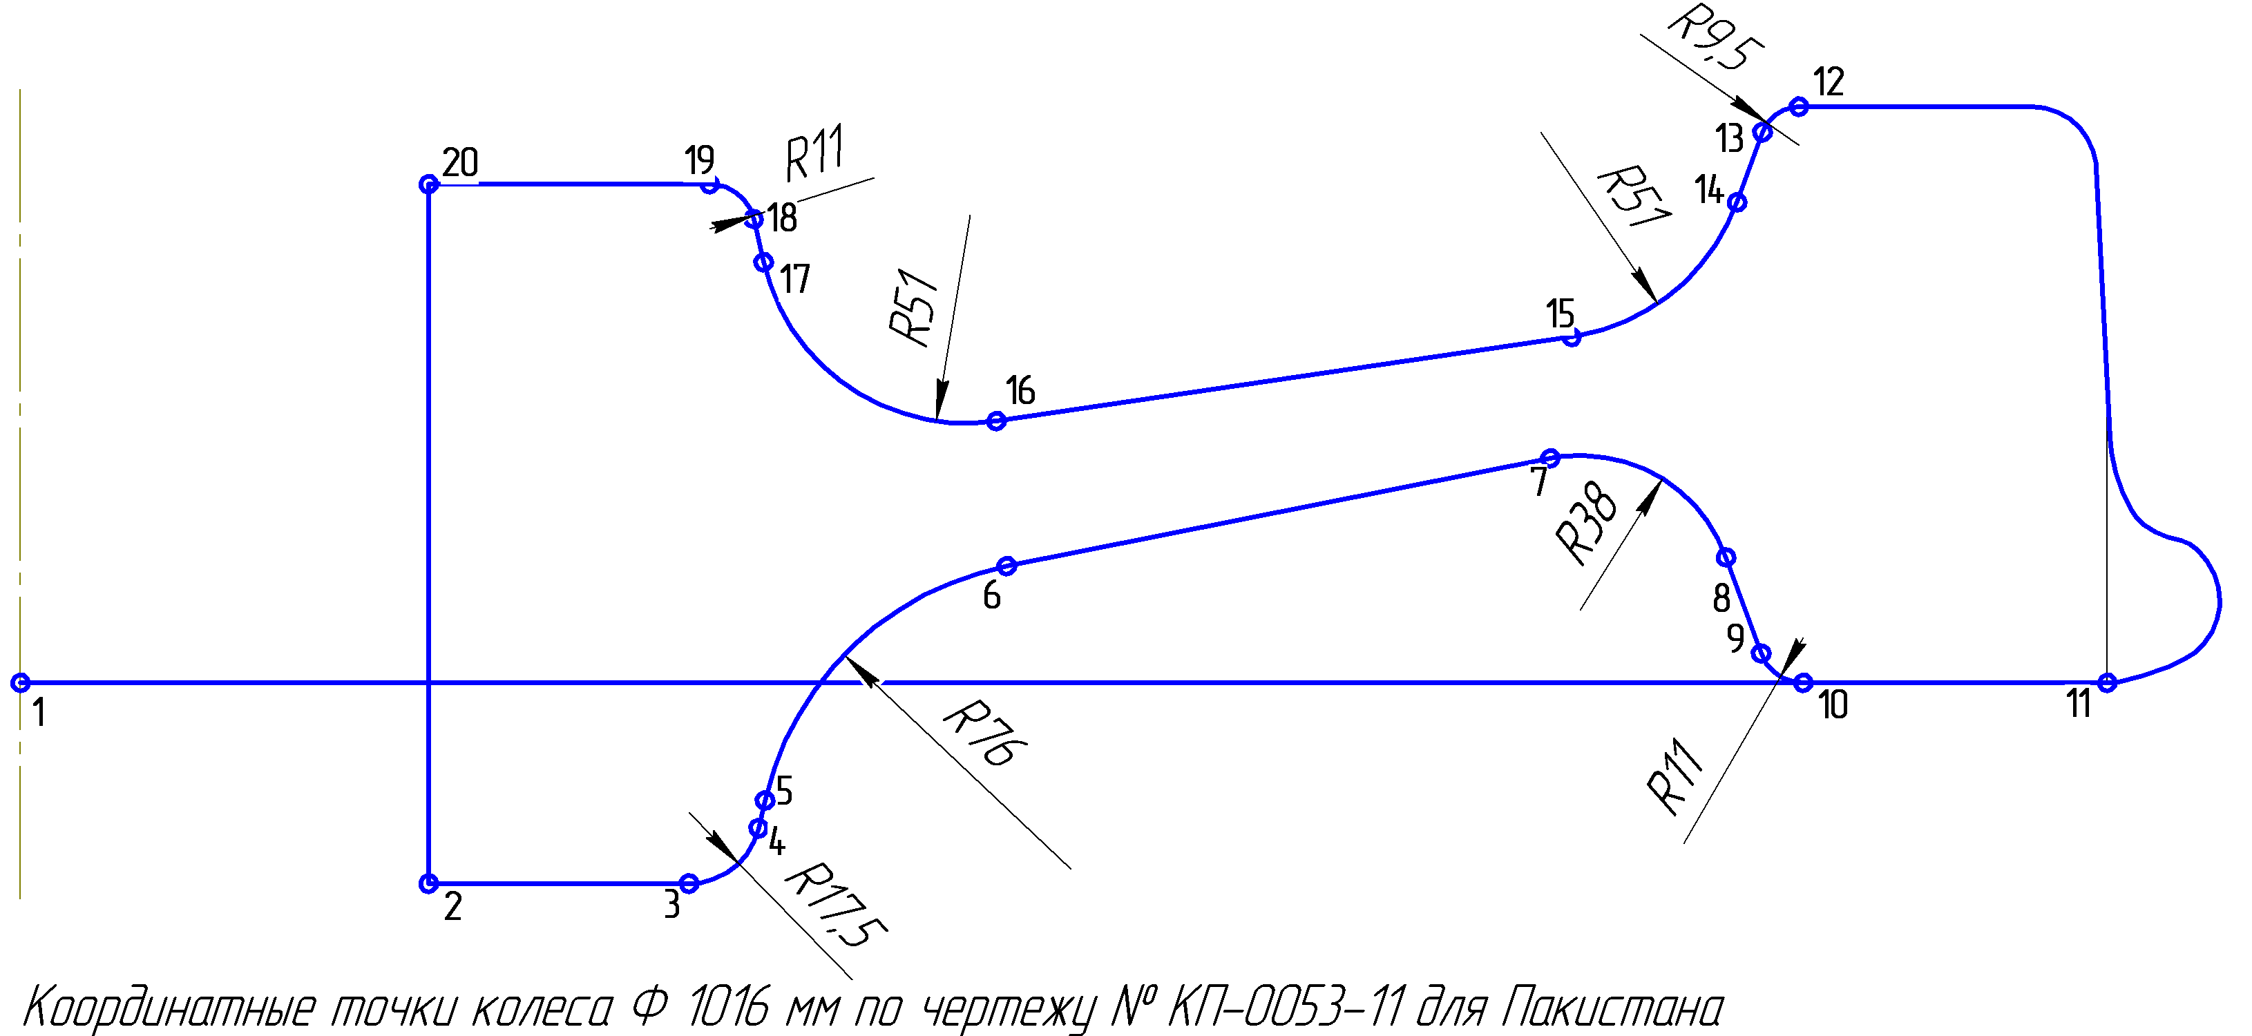

Точка 8
x = 418.059095 мм
y = 30.746765 мм

Точка 9
x = 426.615666 мм
y = 7.237778 мм

Точка 10
x = 436.952285 мм
y = -0.000000 мм

Точка 11
x = 511.500002 мм
y = -0.000000 мм

Точка 12
x = 435.901974 мм
y = 141.250000 мм

Точка 13
x = 426.974894 мм
y = 134.999191 мм

Точка 14
x = 420.717438 мм
y = 117.806973 мм

Точка 15
x = 380.181142 мм
y = 84.787964 мм

Точка 16
x = 239.193751 мм
y = 64.146333 мм

Точка 17
x = 182.112850 мм
y = 103.135865 мм

Точка 18
x = 179.668280 мм
y = 113.724462 мм

Точка 19
x = 168.950210 мм
y = 122.250000 мм

Точка 20
x = 100.000000 мм
y = 122.250000 мм

